Список страховых медицинских организаций, работающих в системе ОМС Кемеровской области

Территориальный фонд обязательного медицинского страхования Кемеровской области

ООО «АльфаСтрахование-ОМС» филиал «Сибирь»

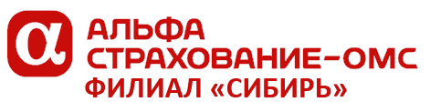
652600, Кемеровская область, г.Белово, ул. Октябрьская, 8.
Круглосуточный консультативный
центр: 8-800-555-1001

Филиал Общество с ограниченной ответственностью
«СК «Ингосстрах-М» в г. Кемерово

652600, г. Белово, ул.Юности, д.17, оф. 109В
Телефон:
8 (384-52) 2-86-20

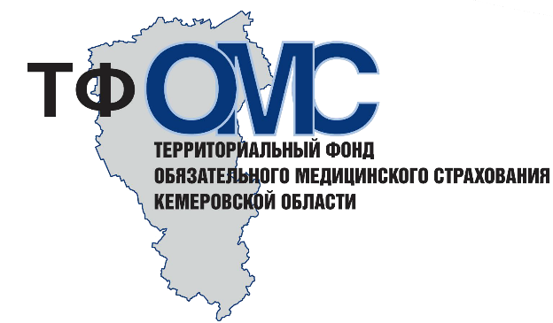
Контакт-центр по вопросам ОМС –
8-800-200-60-68

Прокопьевский филиал ТФОМС КО
8 (384-6) 68-37-64

Официальный web-сайт:
www.kemoms.ru

